Die Horror-Karte der Schweiz: Quelle: www.watson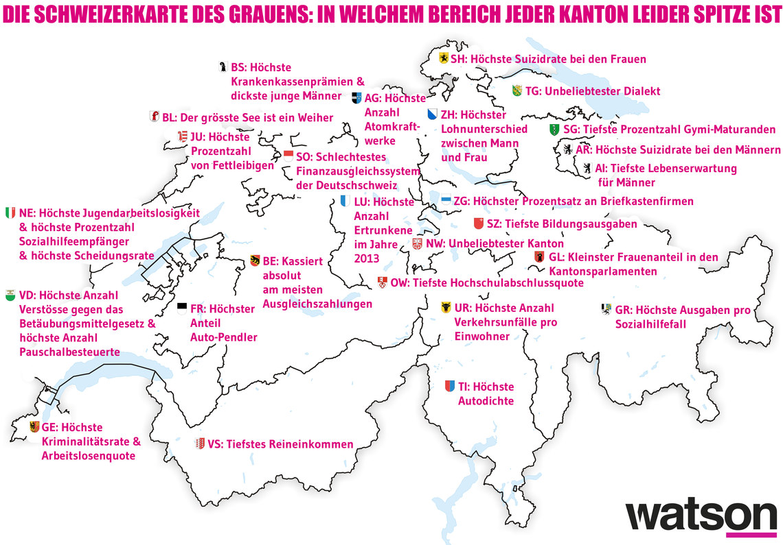
Quellenliste:
Die meisten Informationen stammen aus dem Statistischen Atlas der Schweiz. Weil der Atlas keine direkte Verlinkung auf einzelne Karten erlaubt, wird in diesen Fällen jeweils auf die Hauptseite verwiesen.
Aargau: Höchste Anzahl Atomkraftwerke
Appenzell Ausserrhoden: Höchste Suizidrate bei den Männern
Appenzell Innerrhoden: Tiefste Lebenserwartung für Männer
Basel-Stadt: Höchste Krankenkassenprämien / dickste junge Männer
Basel-Landschaft: Der grösste See ist ein Weiher
Bern: Kassiert absolut am meisten Ausgleichszahlungen
Freiburg: Höchster Anteil Auto-Pendler
Genf: Höchste Kriminalitätsrate und Arbeitslosenquote
Glarus: Tiefster Frauenanteil in den Kantonsparlamenten
Graubünden: Höchste Ausgaben pro Sozialhilfefall
Jura: Höchste Prozentzahl von Fettleibigen
Luzern: Höchste Anzahl ertrunkene Menschen im Jahre 2013
Neuenburg: Höchste Jugendarbeitslosigkeit & höchste Prozentzahl Sozialhilfeempfänger & höchste Scheidungsrate
Nidwalden: Unbeliebtester Kanton der Schweiz
Obwalden: Tiefste Hochschulabschlussquote
Schaffhausen: Höchste Suizidrate bei den Frauen
Schwyz: Tiefste Bildungsausgaben
St.Gallen: Tiefste Prozentzahl Gymi-Maturanden
Solothurn: Schlechtestes kantonales Finanzausgleichssystem der Deutschschweiz
Tessin: Höchste Autodichte
Thurgau: Unbeliebtester Dialekt
Uri: Höchste Anzahl Verkehrsunfälle pro Einwohner
Waadt: Höchste Anzahl Verstösse gegen das Betäubungsmittelgesetz pro 1000 Einwohner / höchste Anzahl pauschalbesteuerte Personen
Wallis: Tiefstes Reineinkommen
Zug: Höchster Prozentsatz Briefkastenfirmen
Zürich: Höchster Lohnunterschied zwischen Mann und Fra

